Конспект занятия по речевому развитию для детей младшего дошкольного возраста
по теме: « Путешествие по сказке «Теремок»

Воспитатель МАДОУ ЦРР № 8 г. Курганинска
Бганцова Екатерина Сергеевна

Цель: развитие у детей познавательной речевой активности.
Задачи: расширять словарный запас детей; учить правильно произносить гласные звуки в звукоподражаниях, ориентироваться на окончание глагола в прошедшем времени при согласовании его с существительным ; обогатить представления детей о диких животных; развивать речевой слух, побуждать детей четко и правильно отвечать на вопросы воспитателя; воспитывать интерес к русскому народному творчеству и родному языку на примере русской народной сказки «Теремок».
Предварительная работа: чтение сказки «Теремок», рассматривание персонажей-игрушек, иллюстраций к сказке, просмотр мультфильма «Теремок»; рассматривание тематического альбома «Дикие животные», организация дидактических игр «Кто в домике живет ?», «Чей голос ?», «Назови правильно детенышей (детёныша) диких животных».
Материалы и оборудование : снег (белый синтепон); ёжик (мягкая игрушка); мешочек; резиновые игрушки для каждого ребенка: мышка, лягушка ,зайчик, лисичка, волк, мишка; мешочки с песком, канат, лавочка; фигурки животных, ёлок, деревьев, домик ( из настольного театра), домик из фанеры по росту детей; шапочки (вязанные по сказке «Теремок»); листы бумаги (1/2 листа) с нарисованным на них свечой силуэтом теремка; гуашь (разведённая в специальных емкостях); кисточки; салфетки.
Ход образовательной ситуации
Воспитатель привлекает внимание детей.
Воспитатель. Дети хотите встретится сегодня со сказкой?
Дети соглашаются.
Воспитатель. Хорошо, но чтобы попасть в сказку, нужно быть ловкими и сильными. Приглашаю вас вместе потренироваться.
Пальчиковая гимнастика «Ёжик». Воспитатель проговаривает слова а, дети повторяют и выполняют соответствующие движения.
Добрый ёжик, добрый ёж,
На клубочек он похож,
У ежа иголки
Очень -очень колкие.
Ёжик, ёжик - чудачок ,
Где ты прячешься, дружок?
Покажи иголки
Очень-очень колкие.

Воспитатель обращает внимание на стол со снегом (синтепон). Приглашает посмотреть, что там?
Воспитатель. Дети, посмотрите, кажется ,что в сугробе кто-то шевелится?
Незаметно для детей достаёт игрушку ёжика.
Воспитатель, обращаясь к игрушке. Ёжик, как ты тут оказался?
Ёжик (голосом воспитателя).Услышал, что кто-то в лесу обо мне говорит и решил выйти из своей норки.
Воспитатель. Ребята, узнаем у ёжика, почему он такой колючий?
Дети задают вопрос ёжику, а воспитатель читает отрывок стихотворения Б. Заходера:
-Что ж ты, ёж, такой колючий?
-Это я на всякий случай,
Знаешь, кто мои соседи?
Лисы, волки и медведи!

Воспитатель. Ёжик, а где живут твои соседи?
Ёжик. Они живут в сказочном лесу (показывает на стол где стоит домик). Воспитатель. Ой, ребята! И как же нам попасть в сказочный лес?
Ёжик. Я вам помогу! Нужно пройти по бревну, перепрыгнуть через ручей, пройти по кочкам.
Дети проходят по лавочке, перешагивают через мешочки с песком, перепрыгивают канат и останавливаются у стола.
Воспитатель. Вот мы и пришли в лес. Дети, как вы думаете, что это? (показывает домик)
Дети. Домик.
Воспитатель. Как называется такой необычный домик?
Дети. Теремок (если затрудняются воспитатель помогает).
Воспитатель проговаривает слова несколько раз, активно вовлекая детей в речевую деятельность.
Стоит в поле теремок.
Из трубы идёт дымок.
«Бы-бы-бы»-
Идёт дым из трубы.

Воспитатель. Где стоит теремок? (выслушивает ответы детей).
Правильно, теремок стоит в лесу, где живут разные звери. Ёжик, расскажи, какие звери живут в лесу?
Ёжик. Я подарю вам этот мешочек, и в нем вы найдёте ответ на свой вопрос. А мне пора уходить (воспитатель прячет ёжика)
Воспитатель. Дети, посмотрим, что в мешочке? (достаёт мышку)
Посмотрите, в лесу живёт мышка-норушка. Какую песенку она поёт?
Дети. Пи-пи-пи (воспитатель предлагает побегать по кругу, тихо попискивая)
Воспитатель:
-(вытаскивает лягушку). Ещё в лесу живёт лягушка-квакушка. Как она квакает?
Дети. Ква-ква-ква (показывают как скачет и квакает лягушка)
-(достаёт зайчика и просит показать какие у зайчика ушки). Жил в лесу и зайчик- побегайчик .
-(достаёт лисичку и просит показать как она бегает). Лисичка-сестричка живёт в лесу.
-(достаёт волчка) Жил волчок - серый бочок. Дети как воет волчок?
Дети. У-у-у-у!
-(достаёт медведя) А ещё в лесу живет медведь косолапый.
(дети показывают как рычит медведь)

Воспитатель. У нас живет мышка-норушка, лягушка-квакушка, зайчик-побегайчик, лисичка-сестричка ,волчок-серый бочок, мишка-косолапый. Вы догадались в какой сказке они живут?
Дети. Они живут в сказке «Теремок» (если затрудняются воспитатель помогает).
Воспитатель. Дети, я предлагаю всем вместе рассказать сказку « Теремок».
Дети. Давайте (воспитатель по выбору детей помогает надеть вязаные шапочки и обращает внимание на домик из фанеры)
Воспитатель. Стоит в лесу теремок. Прибежала мышка-норушка (ребёнок в шапочке мышки подходит к теремку - детей может быть несколько).
Дети. Тук-тук! Кто в теремочке живет?
Воспитатель. Никто не живет. И стала мышка жить. Прискакала лягушка-квакушка.
Дети. Ква-ква-ква! Кто в теремочке живёт? Пустите меня в дом!
Дети (мышки). Иди!
Воспитатель произносит текст сказки, а дети говорят от лица своих персонажей.
Бежит мимо зайчик-побегайчик. Остановился и спрашивает:
— Терем-теремок! Кто в тереме живет?
— Я, мышка-норушка!
— Я, лягушка-квакушка!
— А ты кто?
— А я зайчик-побегайчик.
— Иди к нам жить!

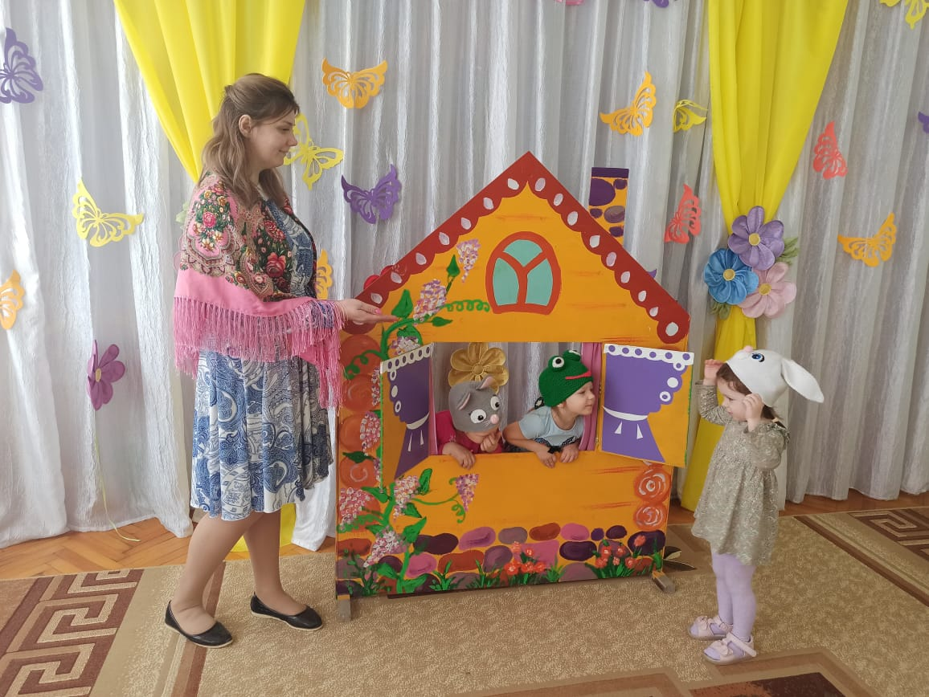

Заяц скок в теремок! Стали они втроем жить.

Идет мимо лисичка-сестричка. Постучала в окошко и спрашивает:
— Терем-теремок! Кто в тереме живет?
— Я, мышка-норушка.
— Я, лягушка-квакушка.
— Я, зайчик-побегайчик.
— А ты кто?
— А я лисичка-сестричка.
— Иди к нам жить!

Забралась лисичка в теремок. Стали они вчетвером жить.

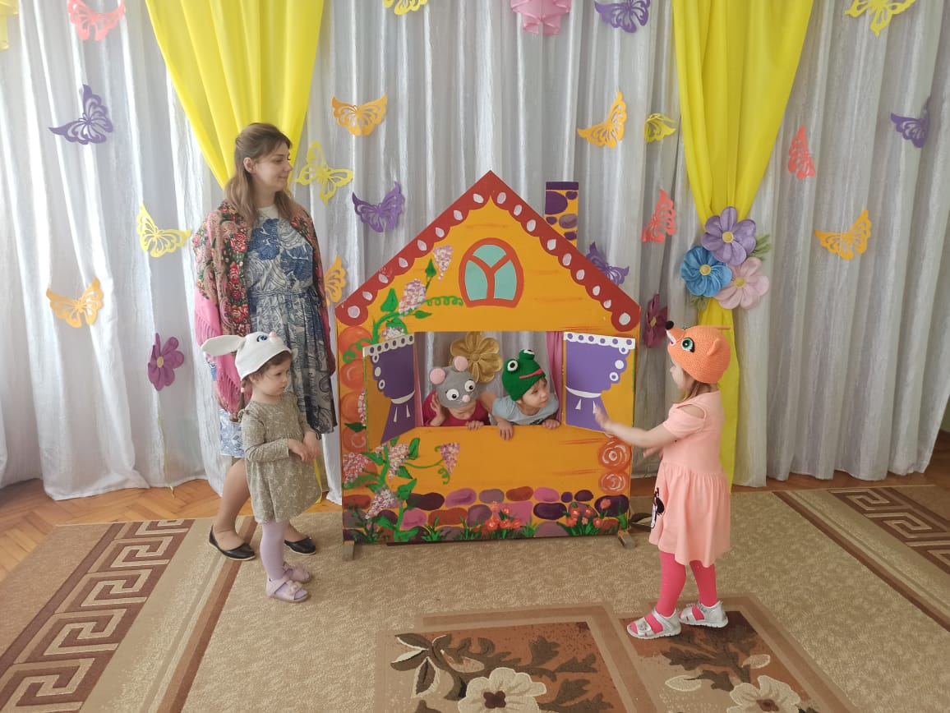

Прибежал волчок-серый бочок, заглянул в двери и спрашивает:
— Терем-теремок! Кто в тереме живет?
— Я, мышка-норушка.
— Я, лягушка-квакушка.
— Я, зайчик-побегайчик.
— Я, лисичка-сестричка.
— А ты кто?
— А я волчок-серый бочок.
— Иди к нам жить!

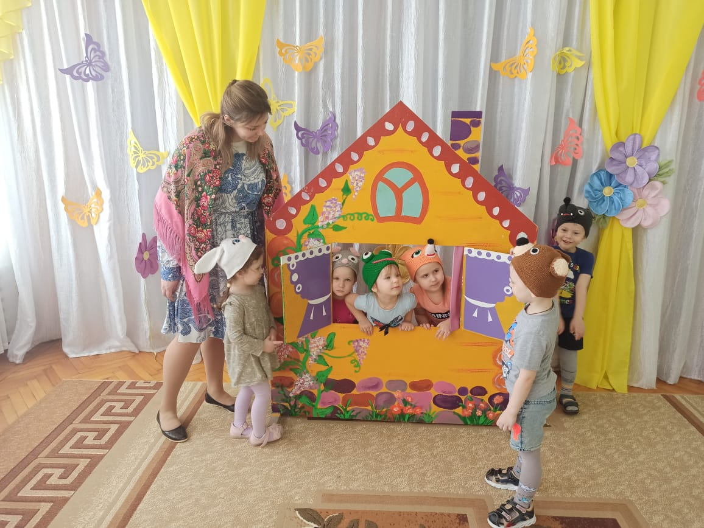

Волк влез в теремок. Стали они впятером жить. Вот они в теремке живут, песни поют.
Вдруг идет медведь косолапый. Увидел медведь теремок, услыхал песни, остановился и заревел во всю мочь:
— Терем-теремок! Кто в тереме живет?
— Я, мышка-норушка.
— Я, лягушка-квакушка.
— Я, зайчик-побегайчик.
— Я, лисичка-сестричка.
— Я, волчок-серый бочок.
— А ты кто?
— А я медведь косолапый.
— Иди к нам жить!

Медведь посмотрел на теремок и заревел.
— Как же я пойду к вам жить теремок такой маленький, а я такой большой!
— Звери ответили медведю:
— А мы потеснимся! И все поместятся.

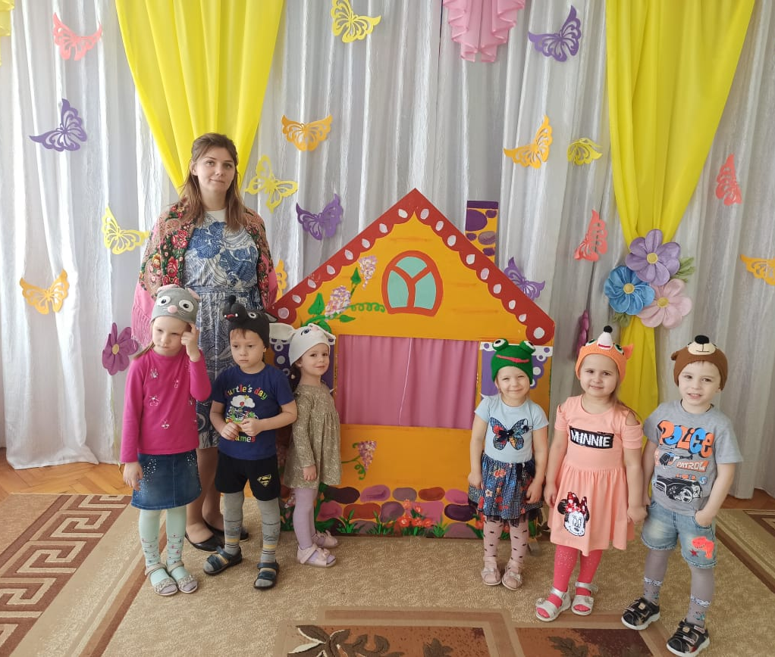

Медведь подумал и предложил построить новый большой теремок. И все согласились. Работали они дружно, и стали они жить в теремке все вместе. Веселый танец зверят.

Воспитатель. Ребята давайте порадуем наших зверят. Нарисуем им на память маленький теремок, в котором они раньше жили.
Дети подходят к листам, на которых воском нарисованы теремочки, выбирают гуашь и кисточкой наносят на лист. Проявляются разноцветные теремочки.

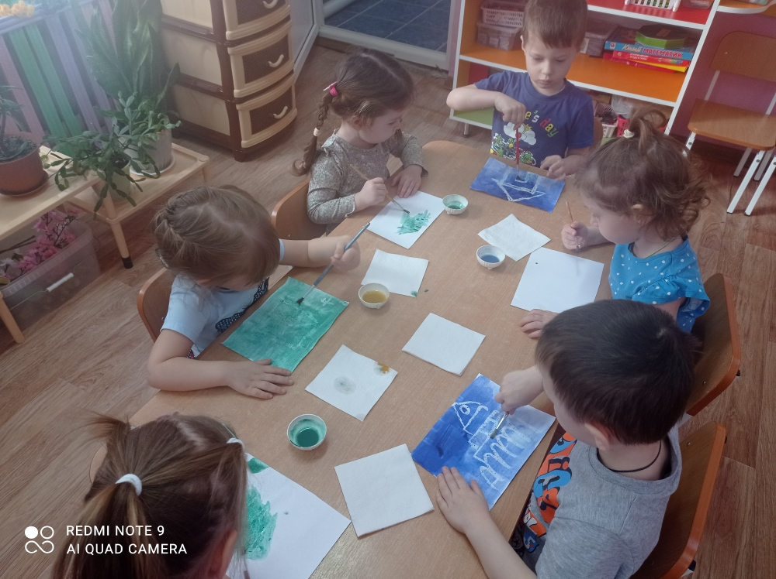

Воспитатель. Посмотрите, какие замечательные теремочки у нас получились, Теперь у всех зверят есть картинки на память. Молодцы ребята!

Рефлексия: - Ребята понравилось вам наше путешествие?
- В какой сказке мы с вами побывали?
-Какие животные вам понравились и почему?

Список используемой литературы:

- Трясорукова, Т.П. Развитие речи: 2-3 года дп / Т.П. Трясорукова. - Рн/Д: Феникс, 2019. - 224 c.
- Алексеева М.М. Яшина В.И. Речевое развитие дошкольников. - М.: Академия, 2000. - 159 с.
- Белоус Е. Развитие речи и фонематического слуха в театрально-игровой деятельности // Дошкольное воспитание. - 2009. - №7. - С. 66-70.

источники из Интернета:
https://totushkaskazka.ru/skazki/skazka-teremok.html
https://catherineasquithgallery.com/uploads/posts/2021-03/1614584215_43-p-mish-na-belom-fone-53.png
https://yt3.ggpht.com/a/AGF-l784yh2xMnRwM5uR2kkwFMVTW6uvme-y8VHp_g=s900-c-k-c0xffffffff-no-rj-mo

